Přijďte si zahrát na turbínu!
Pět skladeb a pět premiér na místě, kde se ještě nikdy žádný koncert
nekonal.
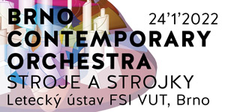
Koncert, původně plánovaný do hlavních výstavních prostor Technického muzea vedle Kaplanovy turbíny, musel být z důvodů poškození střechy v prosinci přesunut jinam. Podařilo se ale najít velmi zajímavou náhradu – pádovou zkušebnu Leteckého ústavu Fakulty strojního inženýrství VUT. Prostory, které jen tak každý smrtelník nenavštíví, velmi zajímavé místo pro dobrodruhy a zájemce o to, poznat něco nového… A nakonec kdo z vás si již někdy zahrál na turbínu?

„Před sto dvaceti lety se na jedné maloměstské univerzitě v Brně potkal
Robert Musil a Viktor Kaplan.
Jeden dokončoval studia, aby se později vzdal vědecké kariéry a stal se jedním z nejvýznamnějších spisovatelů dvacátého století díky svému monumentálnímu „Muži bez vlastností“.
Druhý sběhl od průmyslu a vědeckou kariéru na německé technice (dnešní VUT)
právě zahajoval, a o deset let později pro svět vytvořil unikátní Kaplanovu turbínu.
Mimo jiné v té době na nedalekém Klášterním, dnes Mendlově náměstí, pracoval i Leoš Janáček na své Její pastorkyni.
Všichni tři se zřejmě potkávali, vždyť Brno bylo ještě větším maloměstem, než je
dnes.
Chceme všem připomenout, že výjimečně zvláštní osobnosti se při
výjimečně zvláštních událostech potkávají i nyní a nemusí to být v pozlacených sálech, 3D vyumělkovaných studiích či na červených kobercích velkoměstských festivalů, že život, věda i umění se mohou potkávat i úplně jinde.

Srdečně Vás zveme na koncert z racionálně konstruovaných kompozic, který proběhne v prostorech, kde se testují tak geniální stroje jako letadla a vesmírné družice. Hudební stroje a strojky rozezvučí pádovou zkušebnu Leteckého ústavu Fakulty strojního inženýrství Vysokého učení technického v Brně“, vysvětluje svůj záměr dramaturg BCO Viktor Pantůček.
„Poprvé se s orchestrem ocitneme v laboratoři. Je to pro nás velká výzva. 5 skladeb inspirovaných technikou, stroji. Ve spolupráci se skvělými lidmi z FSI se pokusíme rozeznít různé stroje, které nám zapůjčí a necháme i posluchače, aby si zkusili, že zajímavě může znít třeba i turbína. Určitě si tento projekt nenechte ujít, cestu vyznačíme, takže se určitě neztratíte“ doplňuje umělecký šéf a dirigent BCO Pavel Šnajdr.

Na koncertě zazní polydynamické studie Miloslava Ponce, nekonečná či neukončitelná trajektorie s označením C od Luboše Mrkvičky, pulzující variace Petra Hromádky, stochastické milníky Ianise Xenakise a mechanicky vybroušené piano Trevora Grahla.

Zkrátka, řečeno slovy koncertního marketingu, zazní tři skladby na objednávku BCO, z toho dvě ve světové premiéře, dále jedna česká a jedna brněnská premiéra, takže v souhrnu pět skladeb a pět premiér na místě, kde se ještě nikdy žádný koncert nekonal.
K tomu všemu budou vystaveny turbíny, které krásně zní a kdo bude mít zájem, ten si na ně může před koncertem a po koncertě zahrát.
** Přímo ve zkušebně, kde se bude koncert konat, budou k dispozici např. oběžná kola vírových turbín, která „nádherně na poklep znějí“. Oběžná kola jsou součástí vírové turbíny, na kterou prof. Pochylý z VUT získal patent!

PROGRAM KONCERTU:
STROJE A STROJKY
Pádová zkušebna Leteckého ústavu FSI, Technická 2, budova C3a
24. ledna 2022 v 19.30
Miroslav Ponc – Pět polydynamických skladeb op. 3 (1923)
Luboš Mrkvička – For large ensemble, part C (2017)
Petr Hromádka – Variace na hrací strojky (objednávka BCO)
Iannis Xenakis – Jalons (1986)
Trevor Grahl – Dreams of machines (objednávka BCO)
Brno Contemporary Orchestra/ Pavel Šnajdr - dirigent

Koncert je pořádán ve spolupráci Leteckým a Energetickým ústavem Fakulty strojního inženýrství VUT v Brně.

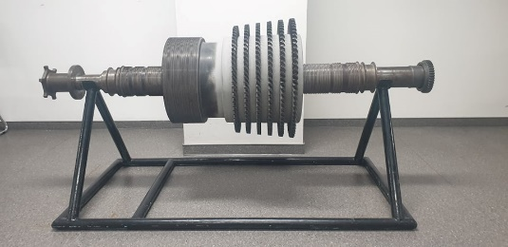
Přijďte si zahrát na turbínu před koncertem!!!
Před koncertem budete mít možnost zahrát si v čase 18-19h. ve 14. patře budovy A1 na turbínu - respektive na rotor parní turbíny První brněnské strojírny!
A jak zní? https://www.youtube.com/watch?v=79UkbVPQ9M4
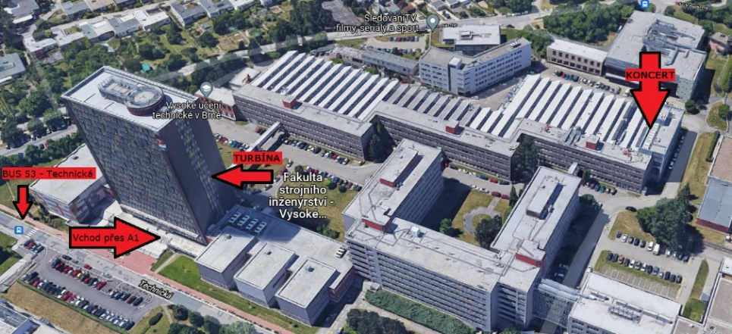
KUDY NA KONCERT?
POPIS:
MHD - zastávka autobusu č. 53 Technická (bus jede ze Štefánikovy čtvrti přes Lesnou a Kr. Pole nádraží), nebo můžete přijet i vlastním autem.
Vejdete do výškové budovy A1, kde bude zajištěna navigace k turbíně i na koncert. Budovou se projde do venkovní části areálu a podle šipek (příp. neonových směrovek) dorazíte až k budově C3a, kde se nachází pádová zkušebna a my! :)

Další koncerty 10.sezony:
WE ARE THE WORLD – 2021-22
LIDSKÉ PÁSMO POTOKŮ A ŘEK - 24. duben 2022, jeskyně Výpustek v jednání
UMĚNÍ MŮŽE BÝT COKOLIV, ALE LEPŠÍ JE, KDYŽ SE TO DÁ SNÍST - 25. května 2022, Obchodní dům Prior – prostory bývalého skladu a bistra, IV. Patro

KONTAKT PRO MÉDIA:
Umělecký vedoucí a šéfdirigent BCO: Pavel Šnajdr, 737 748 395, snajdr001@gmail.com

